**HƯỚNG DẪN CHẤM NGANG HÀNG BÀI TẬP CÁ NHÂN**

**(dành cho sinh viên)**

**1.** Xem **video chấm mẫu + file chấm mẫu**- file 0 và 1 trong link sau: [Hướng dẫn chấm ngang hàng bài tập cá nhân](https://drive.google.com/drive/folders/1lvvX-_PyFD17MEXPXGCRJTfMabUvt9co?usp=drive_link)

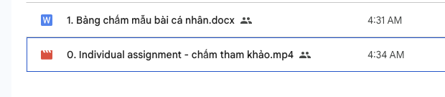

**2.** Vào LMS chọn mục **Individual Assignment 🡪 Submit Assignment**, kéo xuống dưới chọn **Other Students’ Work** sẽ thấy hiển thị 1 bài của bạn mình sẽ chấm chéo:

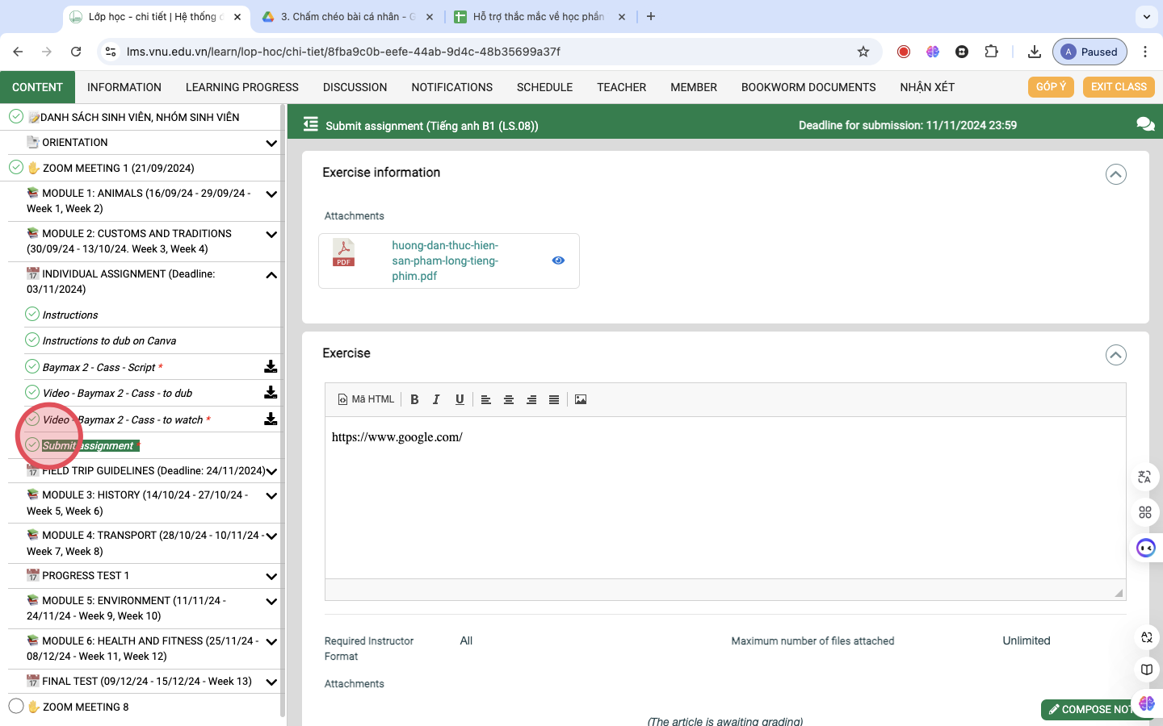

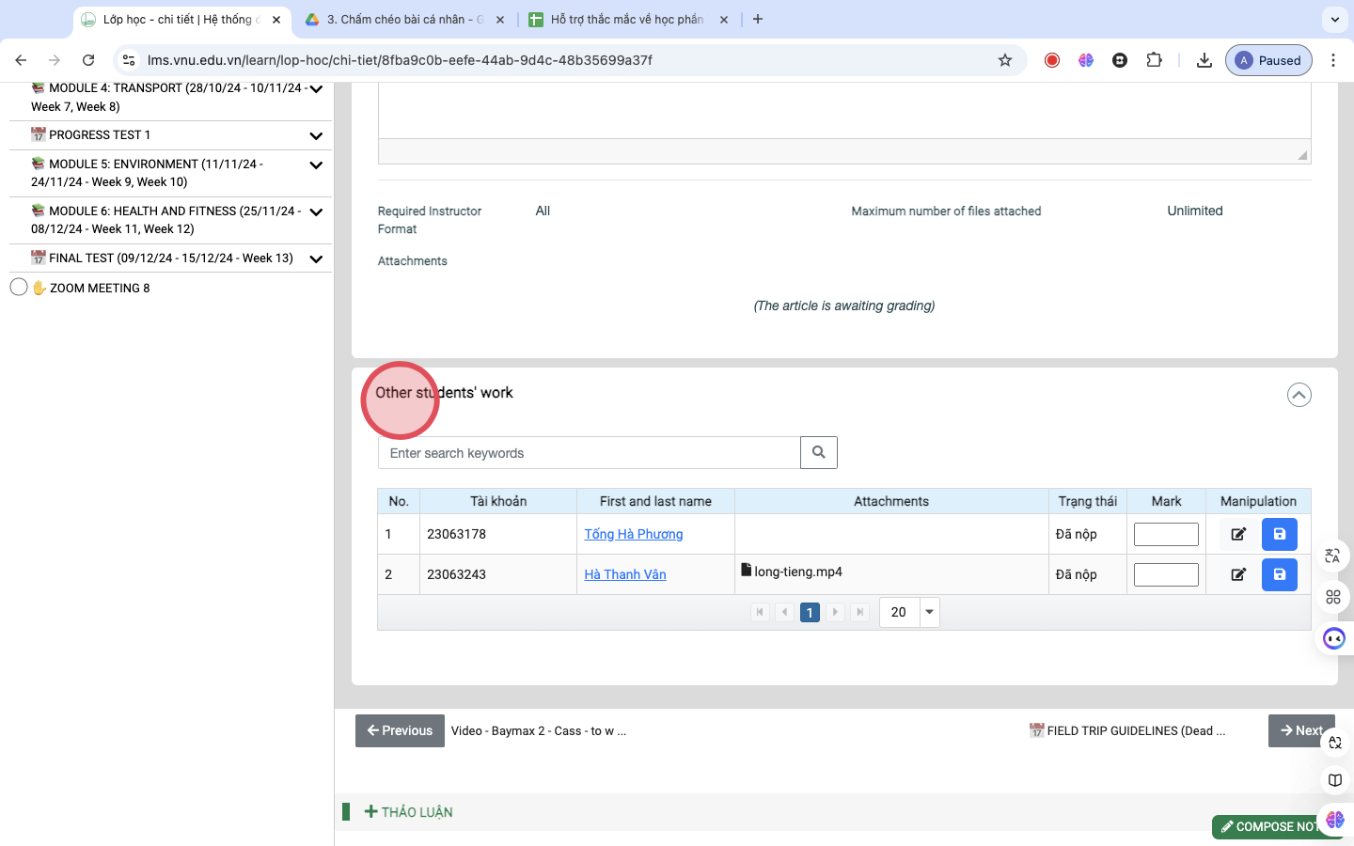

**3.** Click vào biểu tượng bút ở góc phải mỗi bài định chấm hoặc click vào tên bài được chấm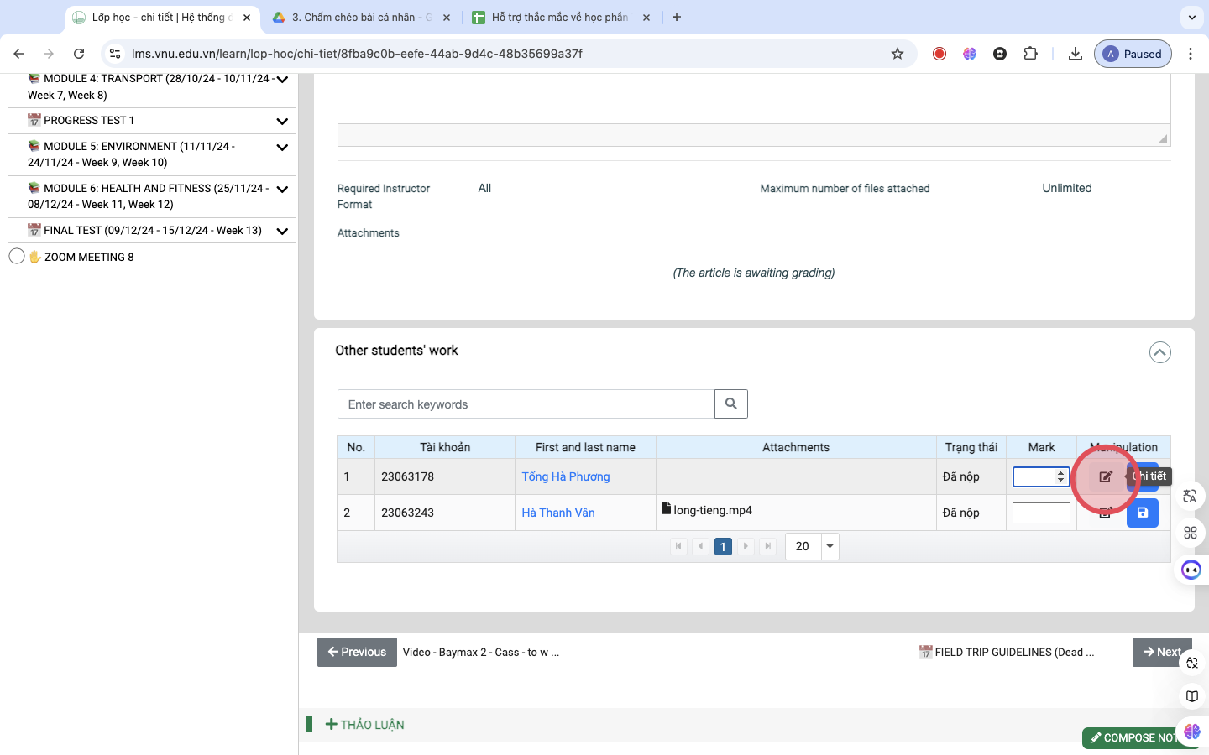

**4.** Copy link drive ra 1 tab khác để download về hoặc tải video đính kèm của bạn về máy.

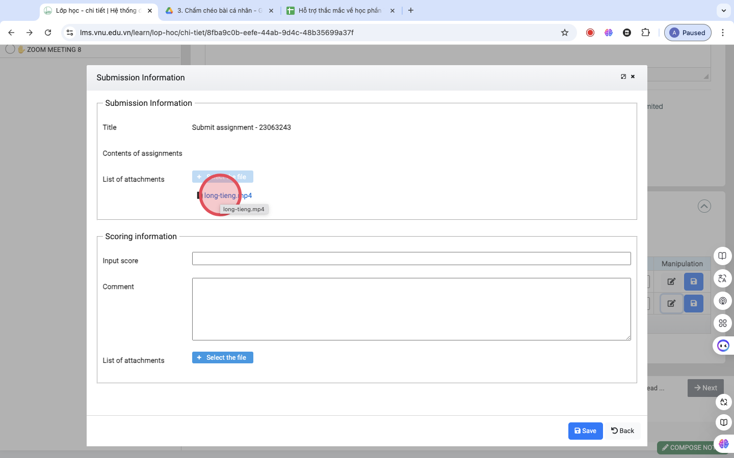

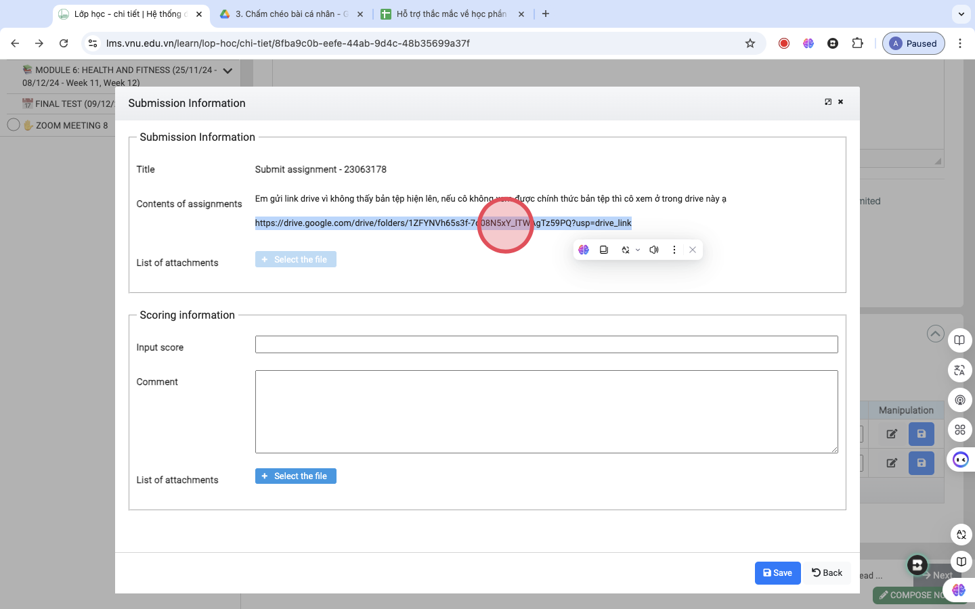

**5.** Sử dụng **file 3. Bảng chấm ngang hàng bài tập cá nhân** điền các thông tin trong file 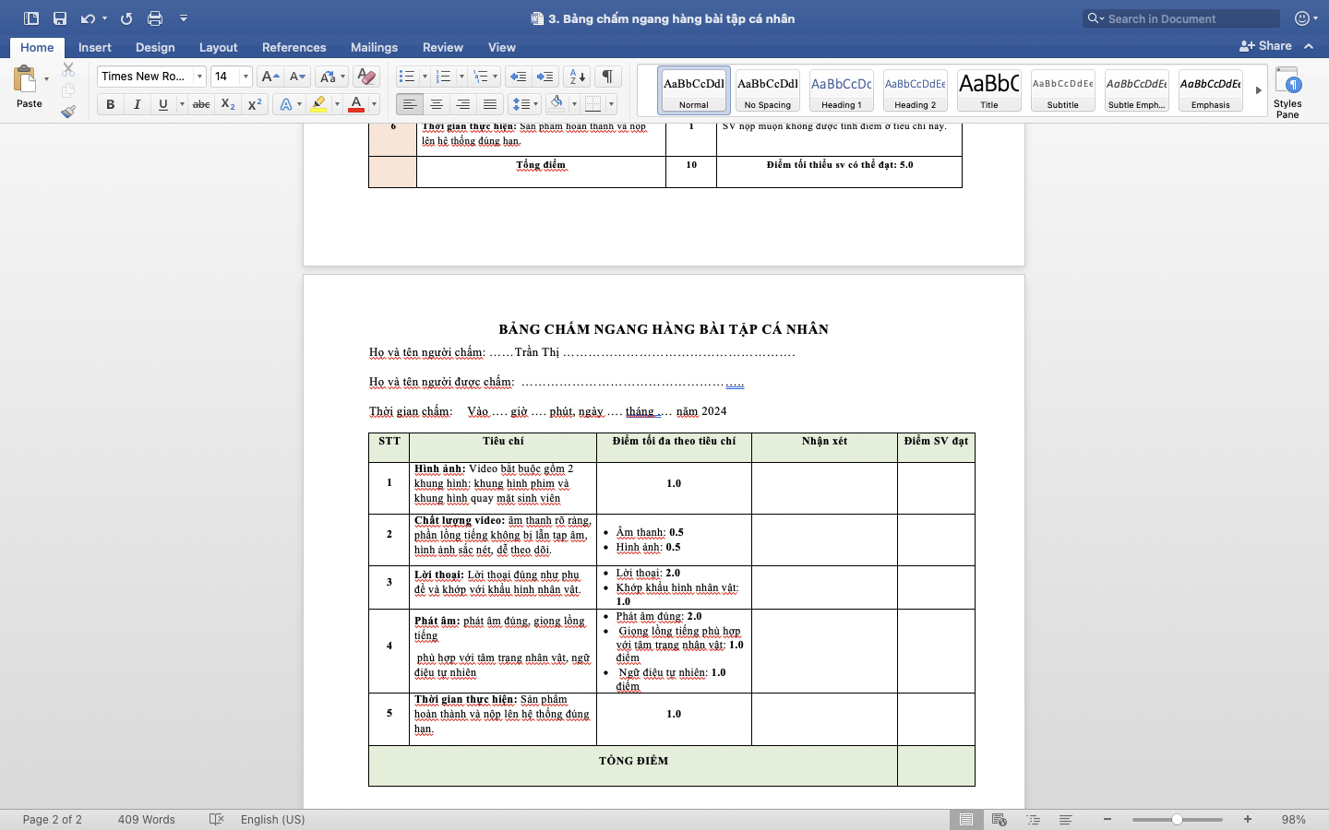

**6.** Dựa trên các tiêu chí, xem video, tiến hành chấm và cho nhận xét, cho điểm vào đúng cột, đúng hàng theo tiêu chí.

**7.** Sau khi chấm: Đặt tên file theo cú pháp: **BẢNG CHẤM_Tên người chấm_Tên người được chấm**

Ví dụ: BẢNG CHẤM_Nguyễn Khánh An_Trần Hà Lê

**8.** Ở mục **Scoring Information**:

**Input Score**: Nhập vào điểm tổng bài của bạn

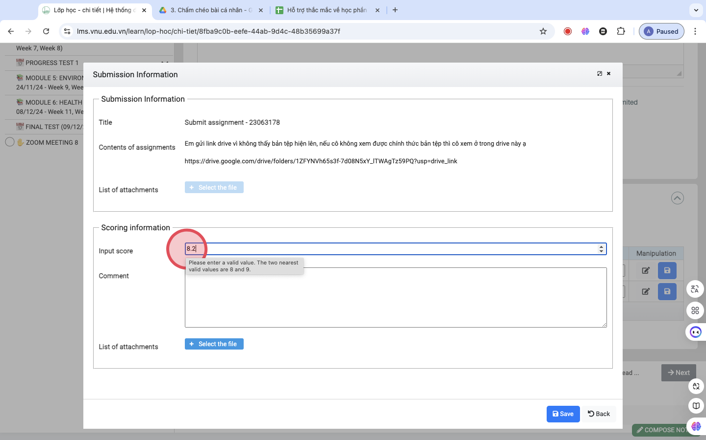

- Ở mục **List of attachments**: Click vào mục **Select the file** và tải lên file Bảng chấm đã đặt tên theo cú pháp như trên

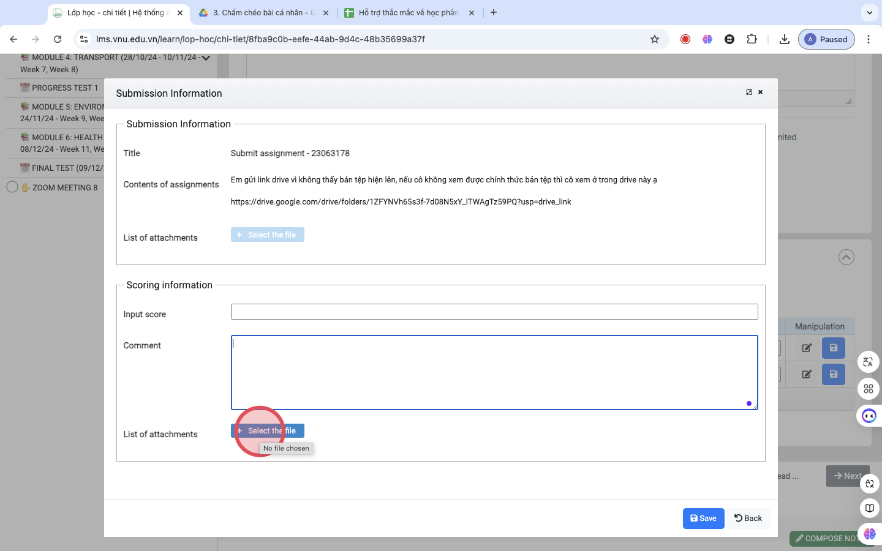

**9.** Cuối cùng click **Save** để hoàn thành chấm bài cho bạn

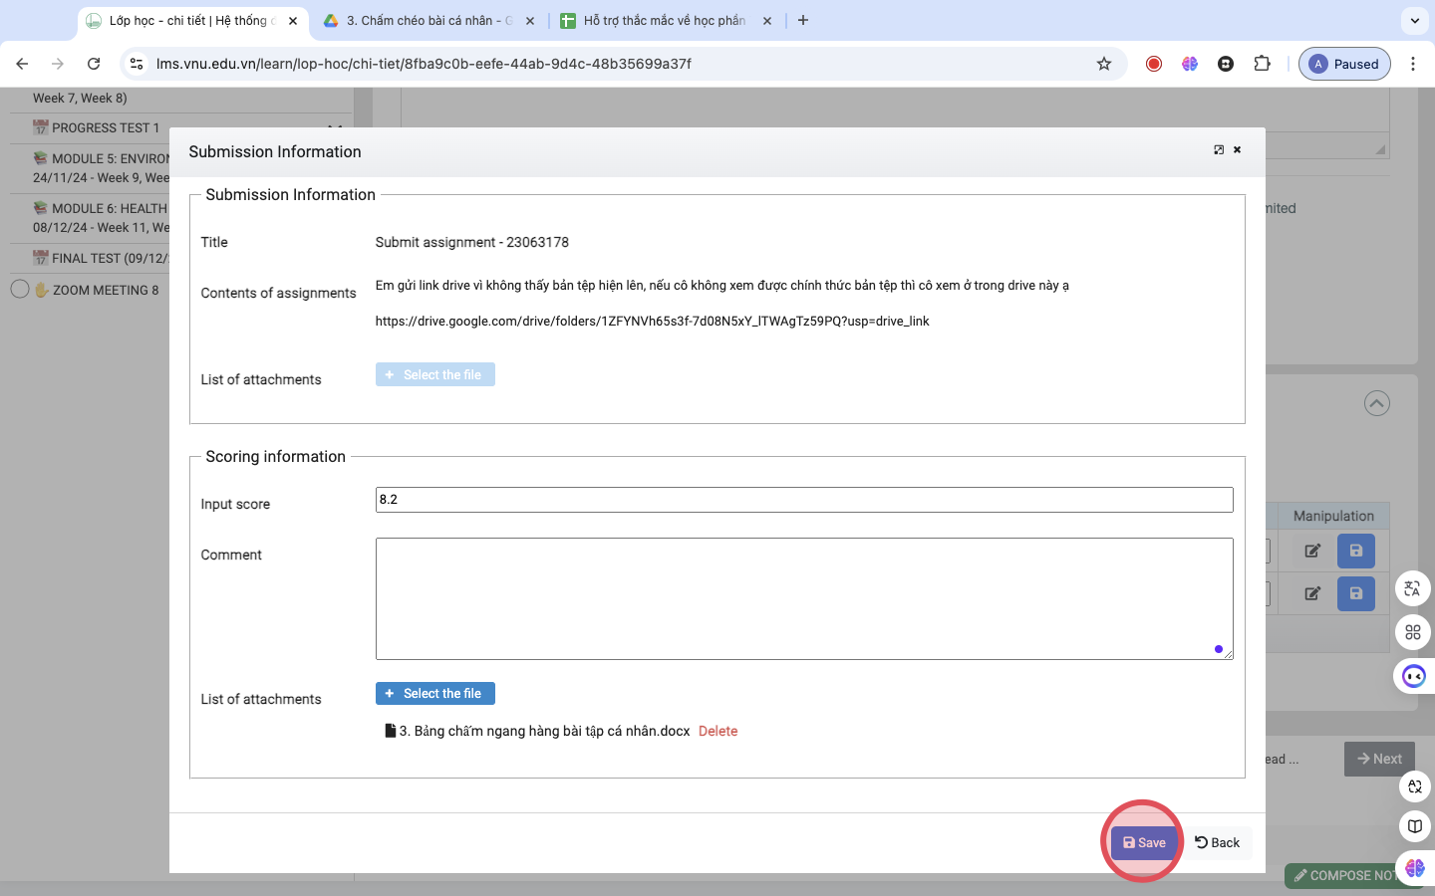

**10.**  Làm tương tự khi chấm bài tiếp theo.